### 我院郑婵教授团队在柔性热电材料领域取得新进展

近日，我院郑婵教授团队在柔性热电材料领域取得重要进展，相关成果发表于材料领域国际顶级期刊《Chemical Engineering Journal》，郑婵教授、郭巧杭副教授和翁明岑副教授为共同通讯作者。

论文标题为“Patternable and flexible thermoelectric generators based on Bi2Te3/silk fibroin composites for temperature sensing and wearable applications”（链接：<https://doi.org/10.1016/j.cej.2024.157077>）。该研究通过蒸发辅助自组装法制备了Bi2Te3/丝素蛋白薄膜，该薄膜兼具传统热电材料的热电性能和生物质材料的柔韧性能。Bi2Te3/丝素蛋白薄膜的Seebeck系数可达到199 μV K -1（p型）和240 μV K -1（n型）。Bi2Te3/丝素蛋白薄膜可以被切割成各种图案用于收集和利用环境废热。得益于优异的热电性能，Bi2Te3/丝素蛋白薄膜可以直接作为自供电传感器，用于水温感知和触觉感知。最后，基于Bi2Te3/丝素蛋白热电发电机构筑了自供电智能手环，该智能手环可以有效地将外界和人体产生的热能转换成电能，为计步器持续供电。

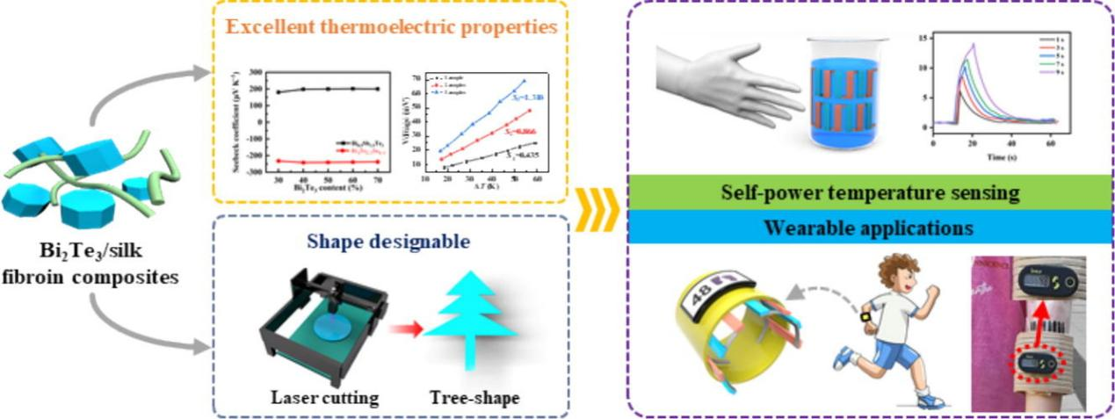

Bi2Te3/丝素蛋白薄膜及其应用